Le syndrome de Wolf Parkinson White
(WPW).
Un grand merci à :

http://www.e-cardiogram.com/lexique/faisceaudekent1permeab.jpg
https://fr.wikipedia.org/wiki/Syndrome_de_Wolff-Parkinson-White
http://www.damien-poindron.fr/PBCPPlayer.asp?ID=764192
http://www.damien-poindron.fr/PBCPPlayer.asp?ID=764190

Causes :

Le syndrome de WPW est du à l’existence d’un faisceau de conduction électrique accessoire.
Ce faisceau relie directement une oreillette à un ventricule,sans passer par la zone régulatrice du nœud auriculo ventriculaire .
La fréquence de survenue est entre 0.1 et 0.3 % de la population.

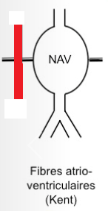
La connexion peut siéger n’importe où .
Elle peut être latérale gauche (le plus fréquent), droite ou multiple.
La conséquences physiopathologiques d’un « Kent » varie selon le sens de la conduction atrio-ventriculaire
- si le Kent est peu perméable dans le sens antérograde, cas le plus fréquent, la préexcitation n’est pas visible (« Kent caché »)…
- si le Kent est bien perméable dans le sens antérograde , et que l’influx atrial active le ventricule plus précocement par la voie accessoire que la voie normale , on observe une préexcitation du ventricule (voir plus loin).
Conséquences :
La conséquences physiopathologiques d’un « Kent » varie selon la longueur de la période réfractaire
- Si la période réfractaire est longue, la préexcitation est peu menaçante car elle disparaît en cas d’accélération de la fréquence cardiaque et ne pourra pas conduire rapidement une crise de tachycardie atriale
- Si la période réfractaire est courte, une tachycardie atriale peut être conduite à 200-300/mn et entraîner une syncope voire exceptionnellement une mort subite…
Rappel physiologique

Chez les individus sains, l'activité électrique du cœur est initiée au niveau du nœud sinusal (localisé à la jonction entre la veine cave supérieure et l'oreillette droite).
L'onde de dépolarisation se propage alors vers le nœud auriculo-ventriculaire (situé à la partie basse de l'oreillette droite), puis vers les ventricules cardiaques par l'intermédiaire du faisceau de His.

Le nœud auriculo-ventriculaire agit comme une « barrière », limitant l'activité électrique qui atteint les ventricules cardiaques.
Cette fonction est essentielle car si le signal électrique généré au niveau des oreillettes s'accroît (comme c'est le cas au cours de la fibrillation auriculaire ou du flutter), le nœud auriculo-ventriculaire va limiter l'activité électrique qui sera conduite aux ventricules.
Par exemple, si les oreillettes sont électriquement activées à 300 battements par minute, environ la moitié des impulsions électriques seront bloquées par le nœud auriculo-ventriculaire ; ainsi, les ventricules seront activés à environ 150 battements par minute (donnant ainsi une fréquence cardiaque de 150/minute). Si la transmission avait été de 300 battements par minute,c’était le décès assuré par impossibilité de contraction ventriculaire à cette fréquence .
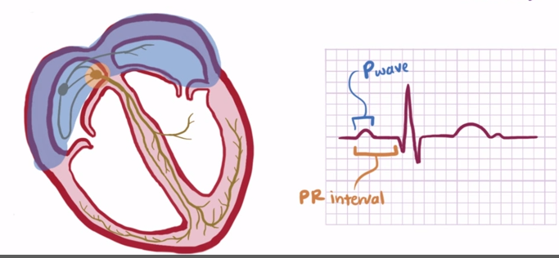
P pour la contraction des oreillettes.
PR pour le passage par le nœud auriculo ventriculaire .
QRS pour la contraction ventriculaire .
ECG

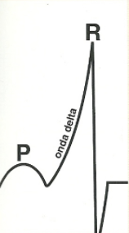
De façon caractéristique :
1° PR court
2° Onde Delta
3° QRS long (puisqu’il reprend l’espace PR

Dans cet exemple :
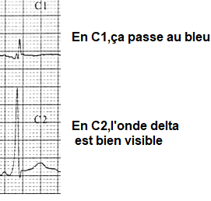

La présence de l’onde delta peut être tout à fait transitoire en cas de période réfractaire longue : le faisceau aberrant est bien là anatomiquement,
mais il ne s’exprime pas électriquement .

Les ondes delta : la pente au début de la branche montante de l’onde R n’est pas aussi raide que normalement.
Cet aspect caractéristique est dû au fait que chez les sujets atteints d'un syndrome de Wolff-Parkinson-White, l'activité électrique initiée au niveau du nœud sinusal est propagée d’abord via la branche accessoire (non contrôlée) et ensuite par la branche normale (contrôlée) .

Electrophysiologie :
En savoir plus sur http://www.e-cardiogram.com/ecg-lexique_alpha.php?terme_lex=f&id_lex=179#OERedqRXoQvUHLe1.99

Autres examens

Un test à l'effort permet de voir si l'aspect de l'onde delta persiste ou non avec l'augmentation de la fréquence cardiaque induite à l'effort.

Une exploration électrophysiologique peut être faite,
- soit par voie endo-cavitaire, par voie intraveineuse jusqu’au cœur
- soit par voie trans-œsophagienne (et non endocavitaire donc) .

Le test commence par une stimulation oeusophagienne.
Si la préexcitation ne disparaît pas avec l’accélération de la fréquence cardiaque, une exploration endocavitaire peut être proposée en vue d’un traitement ablatif.
Le but essentiel est de déterminer la période réfractaire de la voie accessoire.
si elle est basse, elle comporte un risque de complications graves à long terme.

Cette période réfractaire est calculée par stimulation de l'oreillette à fréquence croissante, jusqu'à disparition de l'aspect de l'onde delta sur l'ECG.
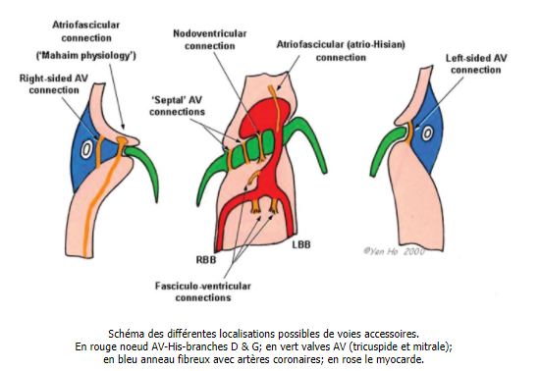
Évaluation du risque.
La décision de traiter ou non un sujet présentant un syndrome de Wolff-Parkinson-White est prise après avoir évalué pour chaque individu le risque de mort subite suite à un accès de fibrillation auriculaire qui retentit sur le ventricule .
Son incidence annuelle est globalement d'environ un peu plus d'un cas pour 1 000.
Un bon interrogatoire doit être réalisé à la recherche d'épisodes inexpliqués de syncope ou de palpitations, pouvant alors être dus à des épisodes précoces de tachycardie en rapport avec la voie accessoire.

Le caractère asymptomatique du syndrome n'est pas forcément un critère de bénignité, la mort subite pouvant être la première manifestation de la maladie.

Les personnes présentant un syndrome de Wolff-Parkinson-White et dont les ondes delta disparaissent avec l'augmentation du rythme cardiaque (par exemple à l'effort) sont à faible risque de mort subite,car la disparition de l'onde delta montre que la voie accessoire ne peut conduire des impulsions électriques à un rythme rapide.

On considère qu'il existe un haut risque de mort subite lorsque
- la période réfractaire de la voie accessoire est courte
- il existe plusieurs voies accessoires,
- cas de localisation septale ou droite de la voie accessoire.
Les individus présentant n'importe laquelle de ces caractéristiques doivent être traités.

Traitement :

Le traitement radical du syndrome de Wolff-Parkinson-White est la destruction de la voie accessoire par radiofréquence ; c'est le traitement de référence .
L'ablation par radiofréquence est proposé aux sujets
- Restant symptomatique malgré le traitement médicamenteux .
- Et ceux qui sont considérés comme « à risque » de mort subite.

Si l'ablation par radiofréquence de la voie accessoire est réalisée avec succès, le sujet est parfois considéré comme guéri.

L'activité physique, même de haut niveau, n'est pas déconseillée si le sujet est considéré comme à bas risque de mort subite.

Ablation (destruction) par radiofréquence (ARF) :

La radiofréquence est la source d'énergie (châleur) la plus fréquemment utilisée pour ce type d'intervention. L'autre méthode est la brûlure par le froid: cryoablation.

Schémas d'une sonde d'ARF au contact de la paroi cardiaque.
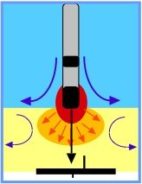
La radiofréquence crée une chaleur qui permet de détruire sélectivement les zones qui se déclenchent anormalement.
Au moment où l'extrémité du cathéter envoie de la chaleur sur la paroi interne du coeur (jusqu'à 65°C), la personne peut ressentir une gêne voire une douleur.
L'administration préalable permet de traiter efficacement ces phénomènes désagréables.
Parfois le recours à l'anesthésie générale d'emblée est indispensable (pour une ARF FA par exemple).

On utilise un cathéter spécifique dont l'extrémité permet
- de détecter le rythme spontané
- d'envoyer des accélérations
- de brûler la partie du coeur avec qui elle est en contact.

Cette zone "critique" aura été préalablement repérée comme source de la tachycardie lors d'un examen physiologique détaillé soit les jours précédents, soit immédiatement au cours de la même procédure.
L’abord est veineux fémoral classique..
On atteint ainsi l’oreillette droite .
Il est possible de passer à l’oreillette gauche en perforant le septum inter auriculaire .
Il est aussi possible dans le cas où il faut atteindre l’oreillette gauche de passer par voie artérielle.

La précision du geste et la qualité de l'analyse sont rendues possibles grâce à l'utilisation de systèmes informatiques de navigation tridimensionnelle.
Concrètement, on effectue une sorte de moulage électrique virtuel de l'intérieur de la paroi des cavités cardiaques. Cela permet en outre de cartographier les circuits électriques: zone d'émergence, sens de propagation, zone de recyclage, circuits secondaires etc.

Une procédure d'ARF peut durer 45min jusqu'à 5-6h d'affilée dans les cas extrêmes (et donc rares), classiquement 1 à 2h.

